Սյունիք մարզ Հայաստանում։ Գտնվում է հանրապետության հարավում։ Սահմանակից է Իրանին, արևմուտքից՝ Նախիջևանին, արևելքից ԼՂՀ-ին, իսկ հյուսիսից Վայոց Ձորին։

Բովանդակություն
[թաքցնել]
- 1 Աշխարհագրություն
- 2 Պատմություն
- 3 Քաղաքներ
- 4 Գյուղեր
- 5 Ենթակառուցվածք
- 6 Պատմամշակութային հուշարձաններ
- 7 Տես նաև
- 8 Ծանոթագրություններ
- 9 Արտաքին հղումներ

Աշխարհագրություն[խմբագրել]
Սյունիքի մարզի տարածքի մեծ մասը կազմում են ժայռերը, լեռնաշղթաները և անդնդախոր ձորերը, որոնց միջով հոսում են լեռնային գետակներ։ Ամենամեծ գետը Որոտանն է։ Սյունիքի միջին բարձրությունը ծովի մակարդակից 2.200 մ է։ Ամենաբարձր լեռնագագաթներն են Կապուտջուղը (3.904), Ծղուկը (3.581), Մեծ Իշխանասարը (3.550) և այլն։ Սյունիքը կոչվում է նաև Զանգեզուր, Սիսական։
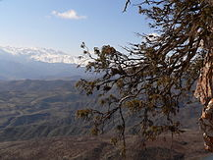

Սյունիքի բնապատկեր. ժայռերից կախված ծառեր
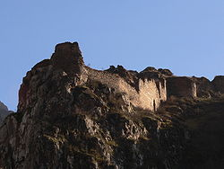

Բաղաբերդ, Սյունիքի ամենահին ու հռչակավոր ամրոցներից մեկը

Պատմություն[խմբագրել]
Պատմական նահանգի մասին տես Սյունիք նահանգ
Պատմականորեն Սյունիքը Մեծ Հայքի 15 նահանգներից մեկն է կազմում, որը վարչականորեն բաժանված է եղել 12 գավառների։ Սիսական աշխարհը հռչակված է եղել իր երկնամբարձ ամրոցներով ու հազարամյա վանքերով։ Այստեղ էր գտնվում 13-րդ դարում ստեղծված Հայաստանի ամենահին համալսարանը՝ Գլաձորը։ Միջնադարյան Սյունիքը շատ ավելի մեծ տարածք էր գրավում, քան այժմ։ Այն ժամանակ Վայոց Ձորը, Գեղարքունիքը, Նախիջևանի մեծ մասը և ներկայիս Լեռնային Ղարաբաղի մի մասը Սյունիքի իշխանների տիրույթների մեջ էին մտնում։
X-XII դարերում Սյունիքը թագավորություն էր, որտեղ իշխում էր Սիսական տոհմը։ Հետագայում այստեղ իշխանել է Օրբելյան տոհմը։ Հայտնի է հատկապես կոմսՏարսայիճ Օրբելյանը։ Նրա զավակ Ստեփանոս Օրբելյանը՝ Սյունիքի մետրոպոլը, XIII դարում գրել է «Սյունիքի պատմություն» մեծարժեք պատմագրությունը։
1918-1920 թթ Սյունիքը, ինչպես նաև Նախիջևանը և Արցախը, դարձել էր վիճելի տարածք Հայաստանի և Ադրբեջանի հանրապետության միջև։ 1920-ի դեկտեմբերի 2-ին Թուրքիան, որն այդ ժամանակ գրավել էր Հայաստանի Հանրապետության մեծ մասը, ստիպեց հայկական կառավարությանը ստորագրել Ալեքսանդոպոլի համաձայնագիրը, որով Հայաստանը Ադրբեջանին էր հանձնում Սյունիքը։ Սակայն Սյունիքի հայ բնակչությունը չճանաչեց այս համաձայանգիրը և զինված պայքարի ելավ Գարեգին Նժդեհի հրամանատարությամբ։
Սյունիքը անկախ մնաց նույնիսկ այն ժամանակ, երբ բոլշևիկները գրավել էին Հայաստանի Հանրապետության մնացած մասն ամբողջությամբ։ 1920-ի սկզբներին, երբ բոլշևիկները ճնշեցին հայերիփետրվարյան ապստամբությունը, կառավարության շատ անդամներ և սպաներ նահանջեցին Սյունիք։ Շուտով այստեղ հռչակվեց Լեռնահայաստանի հանրապետությունը, իսկ Գարեգին Նժդեհը ընտրվեց վարչապետ։ Կարմիր բանակը միայն կատաղի կռիվներ և բազմաթիվ զոհեր տալուց հետո կարողացավ այն գրավել 1921-ին։
Հայկական ԽՍՀ-ում Սյունիքը առանձին վարչական միավոր չէր կազմում, այլ բաժանված էր մի քանի շրջանների։ Հայաստանի Հանրապետության վերանկախացումից հետո Սյունիքը կրկին ինքնուրույն մարզ է կազմում։

Քաղաքներ[խմբագրել]
- Կապան 46.600 (բնակչությունը ըստ 2008-ի^{[1]})
- Գորիս 20.840
- Դաստակերտ 317
- Սիսիան 16.823
- Քաջարան 7.976
- Ագարակ 4.801
- Մեղրի 4.514
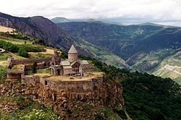

Տաթևի վանք

Գյուղեր[խմբագրել]
Հիմնական հոդված՝ Սյունիքի մարզի գյուղերի ցանկ

Ենթակառուցվածք[խմբագրել]
2006 թվականից Սյունիքով է անցնում Հայ-իրանական գազամուղը։ Նախատեսվում է մոտ ապագայում ստեղծել երկաթուղային հաղորդակցություն։

Պատմամշակութային հուշարձաններ[խմբագրել]
- Տաթև, ամրացված վանք, Սյունիքի հոգևոր կենտրոնը։
- Վահանավանք
- Որոտնավանք
- Հարանց անապատ
- Բղենո-Նորավանք
- Երիցավանք
- Սիսավանի եղեկեցի
- Երնջակ բերդ
- Բաղաբերդ
- Շլորուտի բերդ
- Քարահունջ
- Ողտասարի ժայռապատկերներ
- Կուլձորի քարայր
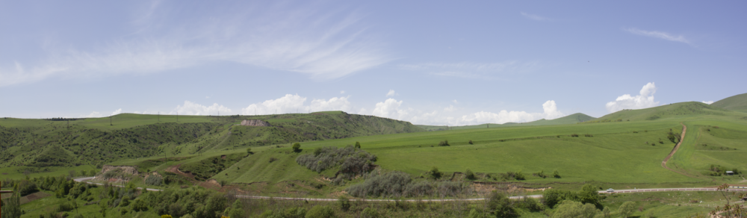
Երևան-Գորիս ավտոճանապարհի համայնապատկեր Սյունիքի մարզում

